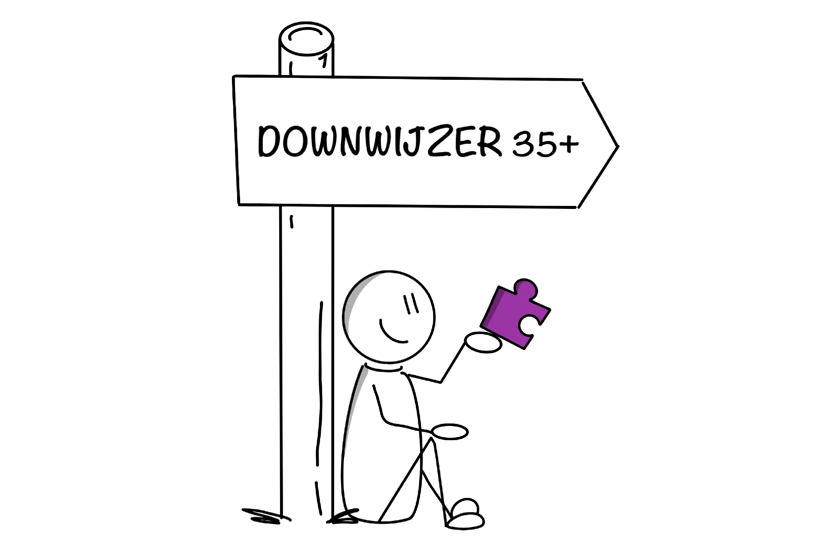
Downwijzer35+
Periodieke screening, diagnostiek en monitoring van ouderdomsverschijnselen

Met deze folder willen we u informeren over de Downwijzer 35+. Hieronder leest u waarom [NAAM ORGANISATIE] dit programma heeft opgezet, wat het inhoudt en wat het voor u en uw naaste/de cliënt betekent. Hebt u na het doorlezen van de folder vragen? Dan geven we daar natuurlijk graag antwoord op. Onze contactgegevens vindt u achterop deze folder.
Waarom heeft [NAAM ORGANISATIE] de Downwijzer 35+ opgezet?
De Nederlandse bevolking vergrijst. Ook mensen met een verstandelijke beperking worden steeds ouder. Dat gaat gepaard met toenemende kwetsbaarheid en veranderende wensen en behoeften. Mensen met downsyndroom hebben te maken met vervroegde en versnelde veroudering en een hogere kans op dementie. Wanneer we het verouderingsproces goed in kaart brengen, kunnen we de begeleiding en behandeling tijdig aanpassen.
Wat houdt de Downwijzer 35+ in?
Om de veroudering goed te kunnen volgen, hebben we de Downwijzer 35+ opgezet. Het programma houdt in dat we mensen met downsyndroom vanaf 35 jaar periodiek onderzoeken op ouderdomsverschijnselen. We kijken naar verschillende zaken die bij veroudering een rol kunnen spelen, bijvoorbeeld slechter horen, slechter slapen, een traag werkende schildklier, vitaminetekorten en dementie.
Het eerste onderzoek is een nulmeting. Hierbij brengen een arts, gedragskundige en logopedist samen met een begeleider en zo mogelijk een familielid de gezondheid en het functioneren van uw naaste/de cliënt in kaart. Ook als er op 35-jarige leeftijd geen klachten zijn, is dit eerste onderzoek belangrijk. De nulmeting is namelijk het referentiepunt voor de volgende onderzoeken, zodat we kunnen zien of en in welke mate er achteruitgang is.

Het programma wordt om de paar jaar doorlopen. Hoe ouder uw naaste/de cliënt wordt en hoe meer signalen van veroudering er zijn, hoe korter de periode tussen de onderzoeken. Als een onderzoek daartoe aanleiding geeft, passen we de begeleiding en behandeling aan en zo nodig verwijzen we door voor verder onderzoek.
Waarom een periodiek onderzoek?
Het is belangrijk om ouderdomsaandoeningen, zoals dementie, zo vroeg mogelijk op te sporen. Wanneer we ouderdomsaandoeningen eerder signaleren en diagnosticeren kunnen:
- (mede)cliënten, begeleiders en familieleden de veranderingen beter begrijpen.
- we de bejegening en begeleiding tijdig aanpassen.
- we specifieke ouderdomsaandoeningen (medisch) behandelen.
- we tijdig inspelen op toekomstige veranderingen.
- we crisissituaties voorkomen.
Wat is anders aan deze manier van werken?
We hielden de gezondheid en het functioneren van de uw naaste/de cliënt al zo goed mogelijk in het oog, maar volgens ons kan het nog beter. Door de gezondheid en het functioneren eerder in kaart te brengen en periodiek te volgen, zien we veranderingen sneller. Hoe eerder we dit weten, hoe eerder we erop kunnen inspelen.
In plaats van verschillende onderzoeken verspreid door het jaar heen uit te voeren, bundelen we alles en schrappen we onnodige overlap. Zo belasten we uw naatse/de cliënt, familie en begeleider minder. De Downwijzer 35+ is een alles-in-één-programma volgens de laatste (inter)nationale kennis en ontwikkelingen. Begeleiders en familieleden krijgen na afloop één gebundeld verslag waarin alles is opgenomen: de gedragskundige, medische én logopedische aspecten, met eventuele adviezen.

Wat houdt meedoen in?
Bij de Downwijzer 35+ vinden drie belangrijke onderzoeken plaats op één ochtend of middag. Uw naaste/de cliënt komt samen met een begeleider en zo mogelijk een familielid op de afgesproken locatie. Daar nemen ze (met een korte pauze tussendoor) deel aan deze drie onderdelen van de screening:
- Met uw naaste/de cliënt: algehele medische controle (± 1 uur, door Verpleegkundig specialist).
- Met uw naaste/de cliënt: gehoorcontrole en onderzoek naar ondersteunende communicatie (± 1 uur, door logopedist).
- Zonder uw naaste/de cliënt: in kaart brengen van veranderingen in gedrag en functioneren door een interview met de begeleider en zo mogelijk een familielid (± 1 uur, door gedragskundige).
Wat gebeurt er vooraf?
De gedragskundige neemt vooraf enkele vragenlijsten en testen af om het functioneren in kaart te brengen. Als er geen recente bepaling van het niveau van functioneren is, dan wordt vooraf ook een niveaubepaling gedaan. Verder wordt er bloed geprikt, zodat de arts inzicht krijgt in onder andere vitaminetekorten, ontstekingswaardes, diabetes, medicatiespiegels en het functioneren van de schildklier.
Daarnaast worden de oren gecontroleerd op oorproppen. Als die aanwezig zijn, moeten de oren worden uitgespoten voordat het gehooronderzoek plaatsvindt. Dat gebeurt bij voorkeur bij de eigen huisarts of medische dienst in de buurt. Tot slot krijgt uw naaste/de cliënt één nacht de WatchPAT om. Dit is een speciaal horloge waarmee we slaapapneu kunnen vaststellen.

Hoe kunt u meedoen?
[Beschrijf welke stappen in jouw organisatie nodig zijn om deel te kunnen nemen aan de Downwijzer 35+]
Heb
t u
vragen?
Hebt u vragen over de Downwijzer 35+?
Dan kunt u contact opnemen met:
[
Contactgegevens
]
[[[

